ПАСПОРТ ОБЪЕКТА
Земельный участок с кадастровым номером 10:05:0030401:6
Кадастровый номер участка: 10:05:0030401:6  Площадь:  1,0 га.  Категория земель:  Земли сельскохозяйственного назначения  Вид разрешенного использования:  Сельскохозяйственное использование  Местоположение:  Республика Карелия, Питкярантский район. Земельный участок расположен в кадастровом квартале 10:05:03 04 01 южнее оз.Тентъярви Питкяранского кадастрового района  Досягаемость участка:  Расстояние до автомобильной дороги федерального значения А-121 "Сортавала": Санкт-Петербург – Сортавала (Р-21 "Кола") примерно 1,5 км.  Участок находится в непосредственной близости от ж/д ст. Ляскеля. | 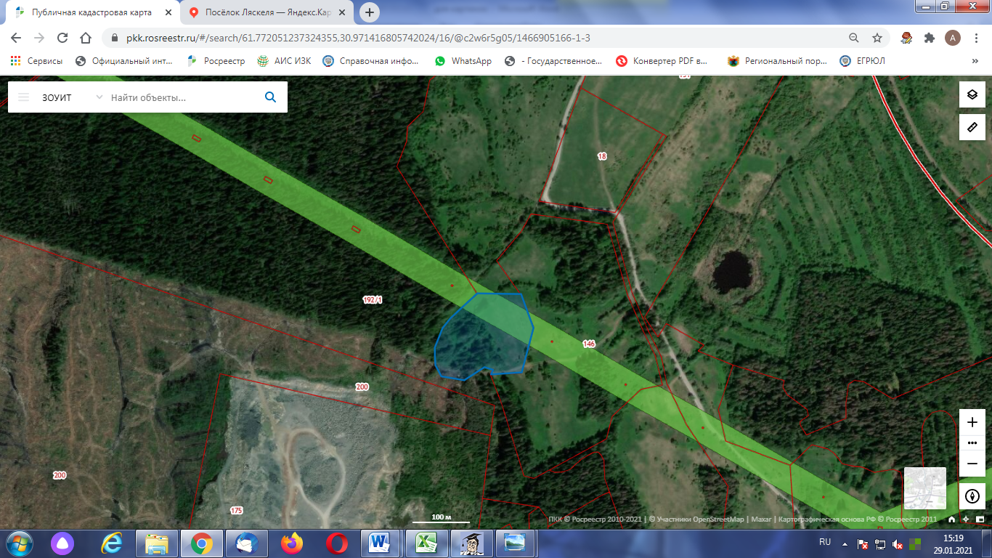  10:05:0030401:6  оз. Корпилампи
Ближайшие объекты:  Участок находится примерно в 750 м по направлению на юг от оз. Тенъярви и в 350 м в западном направлении от оз. Корпилампи.  Участок находится в 1,5 км от ближайшего населенного пункта п. Ляскеля.  Расположен вблизи линии электропередачи ВЛ-110 кВ Л-128 «ПС94 Кирьявалахти – ПС92 Ляскеля» | Характеристики инфраструктуры:  Газоснабжение – возможное технологическое подключение необходимо согласовать с ресурсоснабжающими и(или) эксплуатирующими организациями  Энергоснабжение – возможное технологическое подключение необходимо согласовать с ресурсоснабжающими и(или) эксплуатирующими организациями  Водоснабжение – отсутствует возможное подключение  Водоотведение – отсутствует возможное подключение  Автодорога – Подъезд к участку возможен от автомобильной дороги федерального значения А-121 "Сортавала": Санкт-Петербург – Сортавала (Р-21 "Кола")  Железная дорога – Подъезд к участку возможен от ж/д ст. Ляскеля
Характеристика участка:
Земельный участок находится в государственной неразграниченной собственности.
Граница земельного участка не установлена в соответствии с требованиями земельного законодательства. Необходимо проведение кадастровых работ по уточнению местоположение границ земельного участка.
Земельный участок частично расположен в границах зоны с особыми условиями использования территории с реестровым номером 10:00-6.114 - охранная зона инженерных коммуникаций.
Земельный участок частично расположен в санитарно-защитной зоне предприятий, сооружений и иных объектов.
Земельный участок частично располагается в пределах участка мелиорации с осушительной мелиоративной системой и является частично мелиоративным (осушенным).

